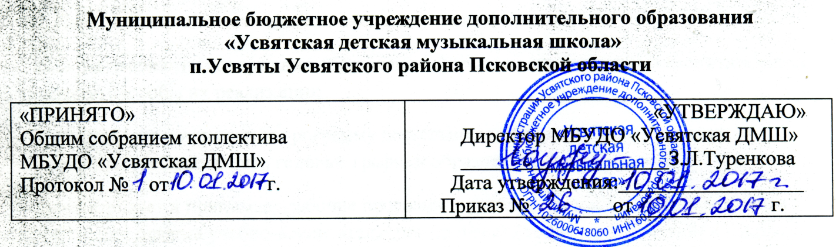Положение о педагогическом совете
МБУДО «Усвятская ДМШ»
1.Общие положения.
1.1. Педагогический совет является постоянно действующим органом управления муниципального бюджетного учреждения дополнительного образования «Усвятской детской музыкальной школы» (далее – Школы) для рассмотрения основных вопросов образовательного процесса.
1.2. Педагогический совет Школы осуществляет общее руководство деятельности Школы в части организации образовательного процесса.
1.3. В состав Педагогического совета Школы входят педагогические работники (директор, его заместители, преподаватели, концертмейстеры).
1.4. Педагогический совет Школы действует на основании Федерального закона Российской Федерации «Об образовании в Российской Федерации», Порядка организации и осуществления образовательной деятельности по дополнительным общеобразовательным программам, Устава Школы и настоящего положения.
1.5. Решения Педагогического совета являются рекомендательными для коллектива Школы. Решения Педагогического совета, утвержденные приказом Школы, являются обязательными для исполнения.
2. Задачи и содержание работы Педагогического совета
2.1. Главными задачами Педагогического совета Школы являются:
- реализация государственной политики в сфере дополнительного образования детей; - ориентация деятельности педагогического коллектива Школы на совершенствование образовательного процесса;
- разработка содержания методической работы;
- внедрение в практическую деятельность педагогических работников Школы достижений педагогической науки и передового педагогического опыта;
- решение вопросов о приеме, переводе и выпуске учащихся, освоивших образовательные программы.
2.2. Педагогический совет осуществляет следующие функции:
- выбирает варианты содержания образования, формы и методы учебно- воспитательного процесса, способы их реализации;
- рассматривает и принимает программу деятельности Школы, образовательные программы, учебные планы, годовые графики образовательного процесса;
- рассматривает и принимает рабочие программы учебных дисциплин, общие правила организации режима учебно-воспитательного процесса (расписания занятий) в Школе;
- рассматривает и принимает локальные акты Школы, регламентирующие организацию образовательной деятельности;
- осуществляет мероприятия для организации и совершенствования методического обеспечения образовательного процесса;
- определяет порядок и сроки проведения приемных прослушиваний (просмотров), требования к поступающим;
- формирует контингент учащихся в пределах квоты, установленной Учредителем (бюджет);
- принимает решения о переводах обучающихся с одной образовательной программы на другую, в последующие классы, повторном обучении в том же классе (с согласия родителей или лиц заменяющих их), о допуске к итоговой аттестации, согласовывает обучение учащихся по индивидуальным планам в рамках образовательной программы, утвержденной Школой;
- принимает решения об исключении учащихся из Школы по основаниям, предусмотренным в Правилах внутреннего распорядка для учащихся;
- заслушивает информацию и отчеты педагогических работников учреждения, доклады представителей организаций и учреждений, взаимодействующих с данным учреждением по вопросам образования и воспитания подрастающего поколения, в том числе сообщения о проверке соблюдения санитарно-гигиенического режима образовательного учреждения, об охране труда, здоровья и жизни учащихся и другие вопросы образовательной деятельности учреждения.
3. Права и ответственность Педагогического совета
3.1. Педагогический совет имеет право:
- создавать временные творческие объединения с приглашением специалистов различного профиля, консультантов для выработки рекомендаций с последующим рассмотрением их на Педагогическом совете Школы;
- принимать окончательное решение по спорным вопросам, входящим в его компетенцию; - принимать, утверждать положения (локальные акты) в соответствии с установленной компетенцией;
- в необходимых случаях на заседания Педагогического совета Школы могут приглашаться представители общественных организаций, учреждений, взаимодействующих со Школой по вопросам образования, родители учащихся, представители Учредителя и др. Необходимость их приглашения определяется председателем Педагогического совета, Учредителем. Лица, приглашенные на заседание Педагогического совета, пользуются правом совещательного голоса.
3.2. Педагогический совет ответственен за: - выполнение плана работы; - соответствие принятых решений законодательству Российской Федерации об образовании, о защите прав ребенка; - принятие конкретных решений по каждому рассматриваемому вопросу, с указанием ответственных лиц и сроков исполнения.
4. Организация деятельности Педагогического совета
4.1. Педагогический совет работает по плану, являющемуся составной частью программы деятельности Школы на учебный год, как правило, по окончании учебной четверти.
4.2. Председателем Педагогического совета Школы является директор Школы. Секретарь Педагогического совета Школы избирается из числа членов педагогического коллектива сроком на один учебный год.
4.3. Повестка дня заседания Педагогического совета Школы планируется директором Школы.
4.4. Решения Педагогического совета принимаются большинством голосов при наличии на заседании не менее двух третей его членов открытым голосованием. При равном количестве голосов решающим является голос председателя Педагогического совета.
4.5. Организацию выполнения решений Педагогического совета осуществляет директор Школы и ответственные лица, указанные в решении. Результаты этой работы сообщаются членам Педагогического совета на последующих заседаниях.
4.6. Секретарь Педагогического совета ведет протокол, который подписывается председателем и секретарем Педагогического совета.
4.7. Нумерация протоколов ведется с начала учебного года.
4.8. Протоколы Педагогического совета Школы хранятся в делах Школы.

